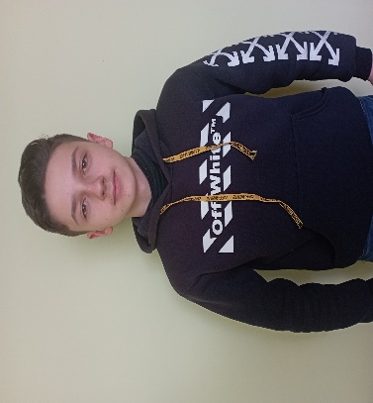
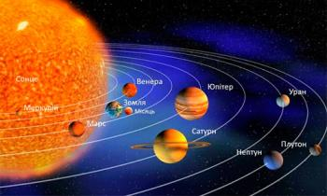
РІВНЕНСЬКА МАЛА АКАДЕМІЯ НАУК УЧНІВСЬКОЇ МОЛОДІ
“Дослідження теоритичних моделей формування Сонячної системи”
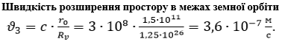
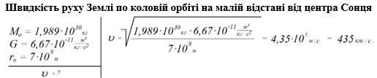
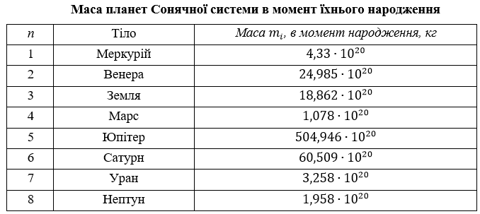
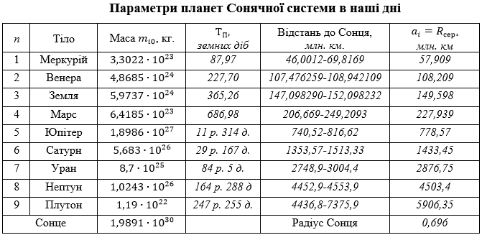
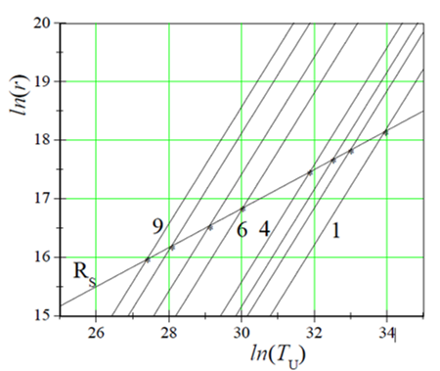
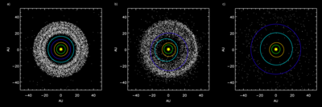
Грель Олександр Володимирович 10 клас Дубенського ліцею №2. Наукові керівники: Мислінчук Володимир Олександрович к.п.н. доцент; Козловський Ігор Іванович вчитель фізик и Дубенського ліцею №2, Рівненської області.
Висновки:
1.Сучасні теорії виникнення Сонячної системи з газопилової хмари не враховують розширення Всесвіту.
2. Врахування розширення Всесвіту в Стандартній моделі вимагає, щоб Земля народилася з об’єму Сонця 6,6 млрд. років тому і мала початкову швидкість 435 км/c, що неможливо за жодним з відомих механізмів.
3. Згідно з моделлю народження та еволюції Всесвіту з початковою мінімальною ентропією Всесвіт розширюється з постійною швидкістю.
4. Нова модель передбачає, що першою народилася хмара Оорта, потім пояс Койпера і лише після цього виникли умови резонансу для виділення з периферії сонячного диска зародка майбутньої планети Нептун. Аналогічно зароджувались планети-гіганти та пояс астероїдів.
5. Оскільки Юпітер відходить від умови резонансу з Сонцем, подальша історія створення планет нагадує ту, яка починалася з поясу Койпера. При цьому створилася спочатку невелика планета Марс, потім більша планета Земля.
6. Після народження зародка Землі умови для резонансного створення планет погіршилися внаслідок поступового наближення до сферичної форми Сонця і зменшення його екваторіальної швидкості. В результаті Венера виявилась меншою за Землю, а Меркурій зовсім малим. Після цього умови для подальшого створення планет зникли.

Об’єкт дослідження: космологічні моделі створення планет Сонячної системи.
Предмет дослідження: модель народження Сонячної системи у Всесвіті з початковою мінімальною ентропією.

Мета роботи: на основі аналізу наявних моделей створення планет Сонячної системи розробити космологічну модель, в якій існує можливість адекватно описати створення Сонячної системи у Всесвіті з початковою мінімальною ентропією.
Об’єкт дослідження: космологічні моделі створення планет Сонячної системи.

